UMDE ADAY MÜHENDİS FAALİYET ARA RAPORU (F-PG-1)
Aday Mühendisin Adı ve Soyadı | ATAKAN ÇALIŞKAN
UMDE İşletmesinin Adı | TEI-TUSAŞ MOTOR SANAYİİ A.Ş.
Çalıştığı Bölüm ve Alan | Yazılım Müdürlüğü – Gömülü Yazılım Geliştirme
Teslim Edilen Ara Rapor No | 5
Faaliyet Zaman Aralığı | 16 / 03 /2026 - 18 / 03 /2026
UMDE Aday Mühendis; faaliyet ara raporunu danışman öğretim üyesi/görevlisine her hafta teslim etmek zorundadır. Akademik danışman bu rapora göre değerlendirme yapacaktır.
FAALİYET ARA RAPORU
1.GENEL C ÇALIŞMALARI
Bu hafta gerçekleştirilen genel C çalışmaları kapsamında, gömülü yazılım geliştirme sürecinde doğrudan karşılık bulan sistem mimarisi, bellek organizasyonu, donanım erişim yöntemleri, programın açılış akışı, clock yapısı, interrupt mantığı ve kaynak kod kavramı üzerinde durulmuştur. Yapılan çalışmalarda yalnızca kavramsal tanımlar ele alınmamış; her başlığın mikrodenetleyici tabanlı sistemlerde nasıl karşılık bulduğu da incelenmiştir.
  - Mikrodenetleyici yapısı, CPU core ve çevre birimleri
Mikrodenetleyici, küçük bir bilgisayarın temel bileşenlerinin tek bir çip içerisinde bir araya getirilmiş halidir. Bu yapı içerisinde CPU, RAM, flash bellek ve GPIO, timer, UART, SPI, I2C, ADC gibi çeşitli çevre birimleri yer almaktadır. Bu nedenle mikrodenetleyici, yalnızca işlem yapan bir birim değil; aynı zamanda dış dünya ile haberleşebilen, veri alabilen ve kontrol sinyalleri üretebilen bütünleşik bir sistem olarak değerlendirilmiştir.
Bu yapı içindeki CPU core, komutları çalıştıran ana işlem birimidir. Komutların okunması, çözülmesi ve yürütülmesi CPU core tarafından gerçekleştirilir. Ayrıca aritmetik ve mantıksal işlemler, veri taşınması ve program akışının kontrolü de bu çekirdek yapı üzerinden yürütülmektedir. ALU, register yapısı, kontrol birimi ve program counter gibi temel bileşenlerin CPU core’un iç yapısını oluşturduğu görülmüştür. Buna karşılık peripheral olarak adlandırılan çevre birimleri, CPU dışında belirli donanım görevlerini yerine getiren yardımcı bloklardır.
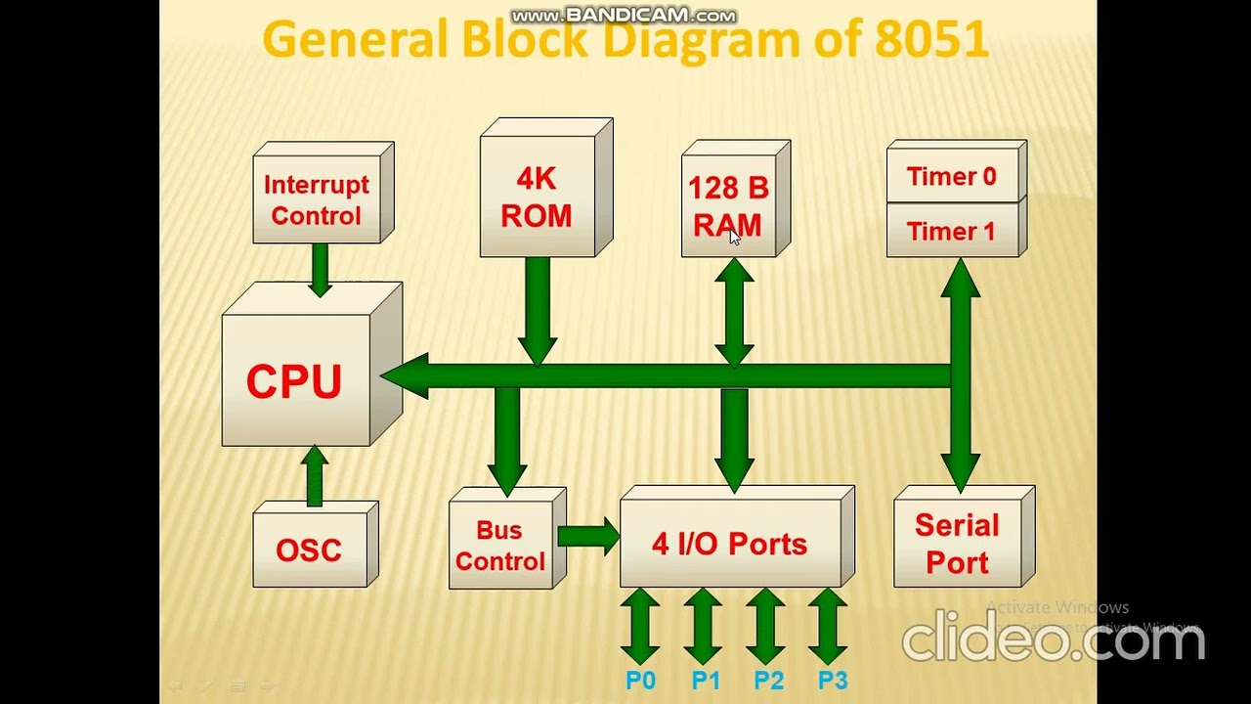
Şekil 1. Mikrodenetleyici temel blok yapısı
1.2 Bellek yapısı, flash, RAM, stack ve heap kavramları
Çalışmalar kapsamında mikrodenetleyici içindeki temel bellek türleri de değerlendirilmiştir. Flash bellek, program kodunun ve kalıcı verilerin tutulduğu, enerji kesilse de içeriğini koruyan bellek alanıdır. Bu nedenle firmware, sabit tablolar ve programın ana yürütülebilir yapısı genellikle flash içinde saklanmaktadır. Özellikle reset sonrasında işlemcinin belirli bir başlangıç adresinden programı çalıştırmaya başlaması, flash belleğin sistem içindeki önemini ortaya koymaktadır.
RAM ise çalışma sırasında kullanılan geçici veri belleğidir. Değişkenler, ara hesap sonuçları, fonksiyonlara ait veriler ve programın dinamik çalışma sırasında ihtiyaç duyduğu bilgiler RAM içinde tutulmaktadır. RAM’in geçici yapıda olması nedeniyle enerji kesildiğinde içerik kaybolmaktadır. Buna karşılık erişim süresi daha hızlı olduğu için aktif çalışma sırasında yoğun olarak kullanılmaktadır.
RAM içerisindeki önemli yapılar olan stack ve heap kavramları da ayrıca ele alınmıştır. Stack, fonksiyon çağrıları, local değişkenler, fonksiyon parametreleri ve dönüş adresleri için kullanılan, otomatik yönetilen bir bellek alanıdır. LIFO mantığı ile çalışır ve fonksiyon tamamlandığında ilgili alan otomatik olarak temizlenir. Heap ise program çalışırken ihtiyaç oldukça ayrılan dinamik bellek alanıdır. Stack’e göre daha esnek olmakla birlikte, yönetimi programcı tarafından yapılır ve hız açısından daha yavaştır. Bu iki yapı arasındaki fark, özellikle gömülü sistemlerde bellek yönetiminin güvenilirliği açısından önemlidir.
Bu kapsamda stack overflow kavramı da incelenmiştir. Stack belleğinin aşırı dolması ve yeni veri için yeterli alan kalmaması durumunda sistem kararsız davranabilir, veri bozulmaları oluşabilir veya program beklenmedik şekilde çökebilir. Mikrodenetleyicilerde RAM kapasitesi genellikle sınırlı olduğundan, büyük local değişkenler kullanılması veya kontrolsüz derin fonksiyon çağrıları gibi durumların stack overflow riski oluşturabileceği değerlendirilmiştir.
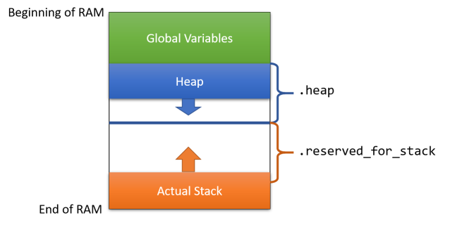
Şekil 2 Flash, RAM, Stack ve Heap bellek yerleşimi
1.3 Memory map, memory-mapped register erişimi ve CPU’nun donanıma erişim yöntemi
Memory map, mikrodenetleyici içindeki bellek adreslerinin hangi donanım veya bellek alanına karşılık geldiğini gösteren yapıdır. Başka bir ifadeyle hangi adres aralığında flash, hangi adres aralığında RAM ve hangi adres aralığında çevre birimi register’larının bulunduğu bu yapı ile belirlenmektedir. Bu yaklaşım, gömülü yazılımın yalnızca soyut bir kod akışı olmadığını; doğrudan fiziksel adres alanları üzerinden donanıma eriştiğini göstermektedir.
Bu bağlamda memory-mapped register erişimi kavramı incelenmiştir. Çevre birim register’ları, ayrı bir erişim mekanizması yerine belirli bellek adreslerine yerleştirilmektedir. CPU bu adreslere normal bellek okuma/yazma işlemi yapar gibi erişerek ilgili donanımı kontrol etmektedir. Böylece örneğin bir GPIO çıkışının değiştirilmesi, bir timer ayarının yapılması veya bir haberleşme modülünün başlatılması, ilgili register adreslerine veri yazılması yoluyla gerçekleştirilmektedir. Bu yöntem, donanım ve yazılım arasındaki en temel bağlantı noktalarından biridir.
Ayrıca çevre birim register’larının bellek haritası içinde genellikle belirli adres blokları halinde yer aldığı, her peripheral’ın kendine ait bir base address yapısına sahip olduğu ve ilgili register’lara bu temel adres üzerine offset eklenerek ulaşıldığı değerlendirilmiştir. CPU’nun donanıma erişiminin de bu çerçevede memory read ve memory write işlemleri üzerinden gerçekleştiği görülmüştür. Bu konu, özellikle register seviyesinde yazılım geliştirme yapan gömülü sistem mühendisi açısından temel bilgi niteliğindedir.

1.4 Program akışı, sonsuz döngüler, reset ve startup süreci
Program akışı açısından, özellikle gömülü sistemlerde sık kullanılan sonsuz while döngülerinin avantaj ve riskleri üzerinde durulmuştur. Ana uygulama döngüsünün çoğu zaman while(1) yapısı ile kurgulandığı görülmekle birlikte, bu döngüler içinde beklenen olayın hiç gerçekleşmemesi durumunda sistemin belirli bir noktada takılı kalabileceği değerlendirilmiştir. Bu nedenle sensör cevabı, haberleşme tamamlanması veya durum bayrağı bekleme gibi yapılarda timeout kontrolü ve hata yönetimi eklenmesinin güvenilirlik açısından önemli olduğu görülmüştür.
Bununla bağlantılı olarak reset kavramı ve mikrodenetleyicinin açılış süreci de incelenmiştir. Reset, işlemcinin programı yeniden başlatması anlamına gelmektedir. Ancak reset sonrasında CPU doğrudan main() fonksiyonuna geçmemektedir. İlk olarak reset vektörüne gider, ardından startup code çalışır ve sistemin temel hazırlıkları tamamlanır. Bu hazırlıklar arasında stack pointer ayarlanması, RAM’in hazırlanması, BSS bölgesinin temizlenmesi ve gerekli başlangıç verilerinin uygun bellek alanlarına taşınması yer almaktadır. Bu işlemler tamamlandıktan sonra program akışı main() fonksiyonuna devredilmektedir. Böylece main() fonksiyonunun, yazılımın görünen başlangıç noktası olmasına rağmen arka planda daha önce çalışan önemli bir sistem hazırlık süreci bulunduğu anlaşılmıştır.
1.5 Clock yapısı ve sistem zamanlaması
Clock kavramı, mikrodenetleyici içindeki tüm işlemlerin zaman referansını oluşturan temel yapı olarak ele alınmıştır. İşlemcinin ne hızda komut çalıştıracağı, çevre birimlerinin hangi frekansta işleyeceği ve zaman tabanlı tüm olayların ne şekilde gerçekleşeceği clock sinyali ile belirlenmektedir. Bu nedenle clock yapısının doğru seçilmesi ve doğru yapılandırılması, sistemin tamamı için kritik öneme sahiptir.
Bu kapsamda internal clock ve external clock ayrımı da değerlendirilmiştir. Internal clock, mikrodenetleyici içerisinde yer alan dahili osilatör yapısından elde edilmektedir. Kurulumu daha kolay olmakla birlikte, doğruluk açısından bazı uygulamalarda sınırlı kalabilmektedir. External clock ise harici kristal veya osilatör kullanılarak elde edilir ve genellikle daha kararlı ve daha hassas frekans üretimi sağlar. Özellikle haberleşme zamanlaması, timer doğruluğu ve hassas zaman gerektiren uygulamalarda external clock tercih sebebi olabilmektedir.
Clock frekansının neden önemli olduğu da ayrıca değerlendirilmiştir. CPU hızı, programın çalışma süresi, timer doğruluğu ve haberleşme modüllerinin frekans ayarları doğrudan clock ile ilişkilidir. Clock’un yanlış ayarlanması durumunda sistem zamanlamasında hatalar, haberleşme bozulmaları ve genel sistem kararsızlığı oluşabileceği görülmüştür. Bu nedenle clock yalnızca işlemci hızını belirleyen bir parametre değil, sistemin tüm davranışını etkileyen temel altyapı bileşeni olarak değerlendirilmiştir.
1.6 Interrupt yapısı, vector table, öncelikler ve ISR kavramı
Interrupt, mikrodenetleyicide belirli bir olay gerçekleştiğinde CPU’nun mevcut işi geçici olarak bırakıp ilgili olayı işlemesini sağlayan mekanizmadır. Bu yöntem sayesinde CPU’nun sürekli polling yapmasına gerek kalmadan, yalnızca gerekli olduğunda ilgili olaya müdahale etmesi mümkün olmaktadır. Böylece daha verimli ve olay tabanlı bir yazılım akışı kurulabilmektedir.
Interrupt yapısının doğru çalışabilmesi için CPU’nun hangi olayda hangi fonksiyona gideceğinin bilinmesi gerekmektedir. Bu amaçla kullanılan yapı interrupt vector table olarak açıklanmıştır. Interrupt oluştuğunda CPU bu tabloya bakarak ilgili ISR adresine yönlenmektedir. Böylece her kesme kaynağı için hangi servis rutinine gidileceği önceden tanımlanmış olmaktadır.
Ayrıca interrupt öncelikleri konusu da değerlendirilmiştir. Bazı kesmelerin diğerlerinden daha önemli olduğu durumlarda, öncelik mekanizması devreye girmektedir. Böylece aynı anda birden fazla olay oluştuğunda hangisinin önce işleneceği belirlenebilmektedir. Bu yaklaşım özellikle gerçek zamanlı sistemlerde kritik olaylara daha hızlı yanıt verebilmek açısından önemlidir.
Bu yapının son bileşeni olan ISR (Interrupt Service Routine) ise interrupt oluştuğunda çalıştırılan özel fonksiyondur. ISR’nin mümkün olduğunca kısa, hızlı ve gereksiz işlemden arındırılmış şekilde yazılması gerektiği değerlendirilmiştir. Çünkü ISR çalışırken ana program akışı kesintiye uğramakta ve bazı durumlarda diğer interrupt’lar da beklemektedir. Bu nedenle ISR tasarımında süre ve verimlilik büyük önem taşımaktadır.
1.7 Kaynak kod kavramı
Son olarak kaynak kod kavramı ele alınmıştır. Kaynak kod, programcının yazdığı ve insan tarafından okunabilen program metnidir. Gömülü yazılımda donanım kontrolü, algoritma akışı, veri işleme ve uygulama mantığı bu kaynak dosyalar içinde tanımlanmaktadır. Daha sonra bu kaynak kod derlenerek makine tarafından çalıştırılabilir yapıya dönüştürülmektedir. Bu yönüyle kaynak kod, yazılım geliştirme sürecinin temel üretim alanı olarak değerlendirilmiştir.

2. DS1302 RTC MODULE-2 İNCELEMESİ
Bu hafta yapılan çalışmalar kapsamında DS1302 tabanlı RTC Module-2 incelenmiştir. DS1302, saniye, dakika, saat, tarih, ay, gün ve yıl bilgilerini tutabilen bir gerçek zaman saati entegresidir. Ayrıca entegre içerisinde 31 x 8 bit batarya destekli RAM alanı da bulunmaktadır. Bu yapısı sayesinde yalnızca zaman bilgisinin tutulmasında değil, sınırlı miktarda kullanıcı verisinin saklanmasında da kullanılabilmektedir.
DS1302, mikrodenetleyici ile CE, I/O ve SCLK hatlarından oluşan 3 telli seri arayüz üzerinden haberleşmektedir. Modülün önemli özelliklerinden biri, ana besleme kesildiğinde yedek enerji kaynağı üzerinden saat bilgisini koruyabilmesidir. Zaman bilgisi BCD formatında tutulduğu için yazılım tarafında veri okuma ve yazma işlemlerinde bu yapı dikkate alınmalıdır. Bu bölümde modülün fiziksel yapısını göstermek amacıyla RTC Module-2 fotoğrafı rapora eklenmiştir.
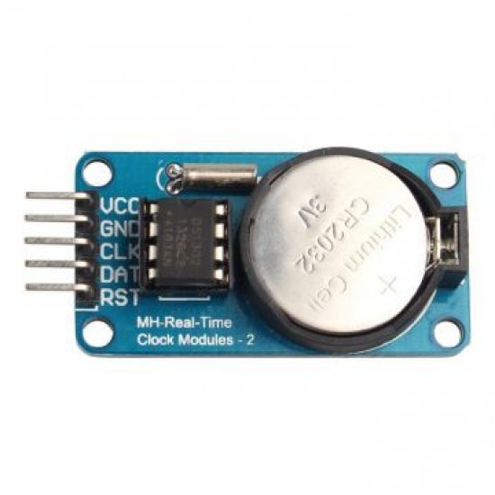
Şekil 3 RTC Module-2
2.1DS1302 REGISTER YAPISININ GENEL DEĞERLENDİRİLMESİ
DS1302’nin saat ve takvim bilgileri, saat/takvim register’larında BCD formatında tutulmaktadır. Datasheet’e göre bu yapı; saniye, dakika, saat, tarih, ay, gün ve yıl register’larından oluşmakta, bunlara ek olarak control register, trickle charger register, clock burst ve RAM burst erişimleri de desteklenmektedir. Ayrıca zaman ve tarih register’ları okunurken ikincil kullanıcı buffer’ları kullanıldığı için, okuma sırasında ana register’ların değişmesinden kaynaklanabilecek hatalar azaltılmaktadır.
Seconds Register (81h okuma / 80h yazma):
Bu register saniye bilgisini tutmaktadır. En önemli biti bit 7’deki CH (Clock Halt) alanıdır. CH biti 1 yapıldığında osilatör durur ve entegre düşük güç standby moduna geçer; 0 yapıldığında saat çalışmaya başlar. Bu nedenle RTC ilk başlatılırken saatin ilerleyebilmesi için CH bitinin doğru ayarlanması gerekir. Ayrıca datasheet’e göre seconds register’a yazıldığında countdown chain resetlenir; bu yüzden kalan zaman ve tarih register’larının 1 saniye içinde yazılması önerilmektedir.
Minutes Register (83h okuma / 82h yazma):
Bu register dakika bilgisini BCD formatında saklamaktadır. Dakika değeri 00–59 aralığında tutulur. Yapı olarak saniye register’ına benzese de burada CH benzeri özel bir kontrol biti bulunmaz; register doğrudan dakika bilgisinin tutulması için kullanılır.
Hours Register (85h okuma / 84h yazma):
Saat bilgisi bu register’da tutulmaktadır ve DS1302 hem 12 saat hem de 24 saat modunu desteklemektedir. Datasheet’e göre bit 7, 12/24 saat seçimini belirler. Bu bit 1 ise 12 saat modu seçilir ve bit 5 AM/PM bilgisini taşır; 1 olması PM anlamına gelir. Bit 0 ise 24 saat modu seçilir ve bu durumda bit 5, 20–23 saat aralığı için ikinci 10-hour biti olarak kullanılır. Saat modu değiştirildiğinde saat bilgisinin yeniden başlatılması gerekmektedir.
Date Register (87h okuma / 86h yazma):
Bu register ayın gününü tutar. Değer aralığı 1–31 olarak tanımlanmıştır. Tarih bilgisi de BCD formatında saklandığı için yazılım tarafında okunurken veya yazılırken bu yapı dikkate alınmalıdır.
Month Register (89h okuma / 88h yazma):
Ay bilgisi bu register’da tutulur ve değer aralığı 1–12’dir. DS1302’nin takvim yapısı ay sonlarını otomatik olarak düzeltebildiği için bu alan takvim işlevinin temel bileşenlerinden biridir.
Day Register (8Bh okuma / 8Ah yazma):
Bu register haftanın gününü tutmaktadır. Datasheet’te bu alanın kullanıcı tanımlı ancak sıralı olması gerektiği belirtilmektedir. Yani örneğin 1 = Pazar seçildiyse devamında 2 = Pazartesi şeklinde sıralı ilerlenmelidir. Gün register’ı gece yarısında otomatik olarak artmaktadır.
Year Register (8Dh okuma / 8Ch yazma):
Yıl bilgisi bu register’da iki basamaklı BCD formatında tutulmaktadır ve 00–99 aralığında çalışır. DS1302, artık yıl düzeltmesini otomatik olarak yapabildiği için bu register takvim bütünlüğünün bir parçası olarak kullanılmaktadır.
Control Register (8Fh okuma / 8Eh yazma):
Bu register’daki en kritik alan bit 7’deki WP (Write Protect) bitidir. Datasheet’e göre bit 7 1 olduğunda clock ve RAM alanına yazma işlemleri engellenir; yazma yapılabilmesi için önce bu bitin 0 yapılması gerekir. Ayrıca bit 0–6 her zaman 0’a zorlanır ve okunduğunda 0 görülür. Bu nedenle zaman ayarı yapılmadan önce ilk kontrol edilmesi gereken alanlardan biri WP bitidir.
Trickle Charger Register (91h okuma / 90h yazma):
Bu register, yedek enerji kaynağına yönelik şarj yolunu kontrol eder. TCS bitleri (bit 4–7) trickle charger seçimini belirler ve yalnızca 1010b deseni şarj devresini etkinleştirir. DS bitleri (bit 2–3) bir veya iki diyot seçimini yapar; 01 bir diyot, 10 iki diyot anlamına gelir. RS bitleri (bit 0–1) ise seri direnç seçimini yapar. Datasheet’te bu kombinasyonlara göre 2 kΩ, 4 kΩ ve 8 kΩ direnç seçenekleri verilmektedir.
Clock Burst Register (BFh okuma / BEh yazma):
Bu erişim modu, ilk sekiz clock/calendar register’ının ardışık şekilde okunup yazılmasına olanak sağlar. Burst mode kullanıldığında saat/takvim verileri tek tek register erişimi yerine blok halinde alınabilir. Datasheet ayrıca burst read başlangıcında mevcut zaman bilgisinin ikinci bir register setine aktarıldığını, böylece okuma sırasında saat ilerlese bile veri tutarlılığının korunduğunu belirtmektedir.
RAM Register Alanı (C1h–FDh okuma / C0h–FCh yazma):
DS1302 içerisinde 31 x 8 byte statik RAM alanı bulunmaktadır. Bu alan kullanıcı verilerinin saklanması için ayrılmıştır ve saat/takvim register’larından bağımsızdır. Küçük boyutlu durum bilgileri veya yedeklenmesi istenen basit veriler bu RAM alanında tutulabilir.
RAM Burst Register (FFh okuma / FEh yazma):
Bu erişim modu, 31 byte’lık RAM alanına ardışık olarak erişmeyi sağlar. Böylece RAM verileri tek tek adreslenmek yerine toplu biçimde okunup yazılabilir. Datasheet’e göre RAM burst işlemlerinde tüm 31 byte’ın yazılması zorunlu değildir; yazılan byte’lar doğrudan RAM’e aktarılır.
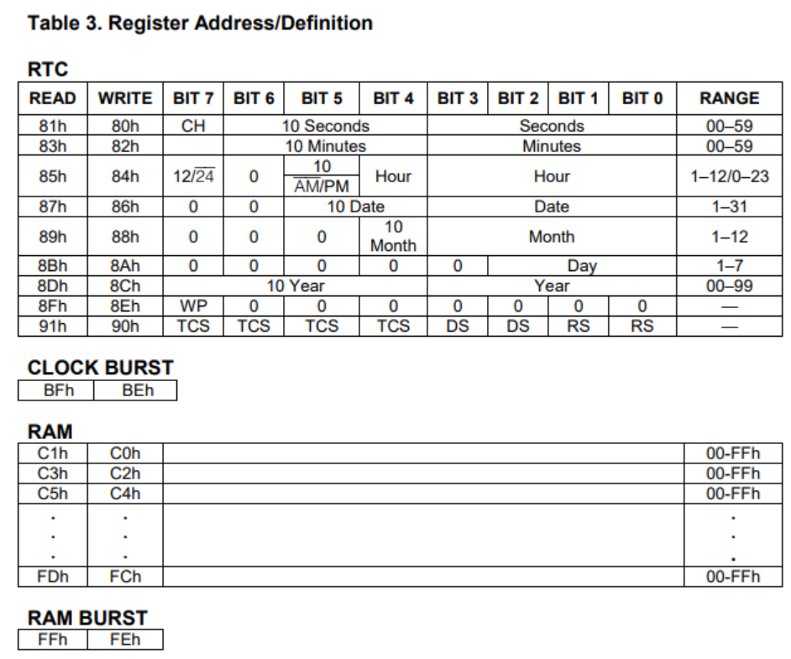
Şekil 4 DS1302 Entegresi Register Adresleri

Aday Mühendisin İmzası | UMDE Sorumlusu İmzası | Danışman Öğretim Üyesi/Görevlisi İmzası

